Приложение №2
к Договору безвозмездного оказания услуг
от «___» _______________ 2025 г. № ____
Сведения о поступивших в приют для животных
животных без владельцев и животных, от права собственности на которых владельцы отказались,
в информационно-телекоммуникационной сети «Интернет»

Фото | Дата отлова | Населенный пункт и адрес отлова | Вид,  пол,  порода | Прибли-зительный возраст | Окрас, характерис-тика волосяного покрова | Наличие ошейника (шлейки), одежды, клетки, переноски, иного транспор-тировоч-ного устройства | Особые отметины и приметы | Наличие / отсутст-вие стерили-зации / кастра-ции | Физическое состояние животного, особенности походки, передвижения, в том числе вследствие травм | Присвоенный идентификационный номер при маркировании  и чипировании | Дата и причина выбытия животного из приюта
1 | 2 | 3 | 4 | 5 | 6 | 7 | 8 | 9 | 10 | 11 | 12
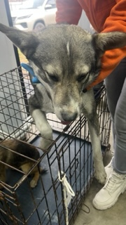 | 29.10.2025г. | Челябинский ГО, Свердловский тракт 3Р | Собака,  Кобель,  б\п | 1г | серый | Нет | Вес 17 кг; высота в холке 40 см | Нет | Удовлетворительное | Бирка №RU1bb547652  Чип 643067994163711  Дело №496  Карточка учета № 1
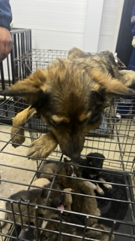 | 29.10.2025г. | Челябинский ГО, Свердловский тракт 3Р | Собака,  сука,  б\п | 4г | Рыже-черный | Нет | Вес 16 кг; высота в холке 40 см | Нет | Удовлетворительное | Бирка №  Чип 643030463288556  Дело №496  Карточка учета № 2
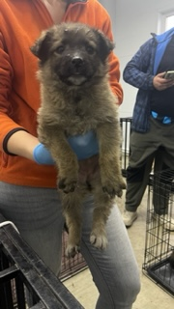 | 29.10.2025г. | Челябинский ГО, Свердловский тракт 3Р | Собака,  сука,  б\п | 2м | Серо-черный | Нет | Вес 2,7 кг; высота в холке 20 см | Нет | Удовлетворительное | Бирка  Чип 643005305145872  Дело №496  Карточка учета № 3
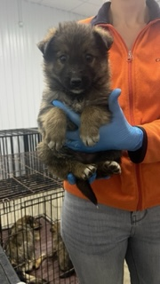 | 29.10.2025г. | Челябинский ГО, Свердловский тракт 3Р | Собака,  кобель,  б\п | 2м | рыже-черный | Нет | Вес 2,7 кг; высота в холке 20 см | Нет | Удовлетворительное | Бирка  Чип 643046358722853  Дело №496  Карточка учета № 4
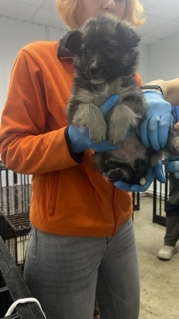 | 29.10.2025г. | Челябинский ГО, Свердловский тракт 3Р | Собака,  сука,  б\п | 2м | Серо-черный | Нет | Вес 2,7 кг; высота в холке 20 см | Нет | Удовлетворительное | Бирка  Чип 643055560529113  Дело №496  Карточка учета № 5
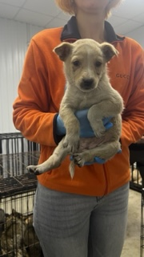 | 29.10.2025г. | Челябинский ГО, Свердловский тракт 3Р | Собака,  сука,  б\п | 2м | Бело-рыжий | Нет | Вес 2,7 кг; высота в холке 20 см | Нет | Удовлетворительное | Бирка  Чип 643039291241571  Дело №496  Карточка учета № 6
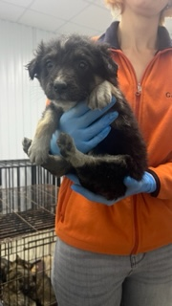 | 29.10.2025г. | Челябинский ГО, Свердловский тракт 3Р | Собака,  кобель,  б\п | 2м | триколор | Нет | Вес 2,7 кг; высота в холке 20 см | Нет | Удовлетворительное | Бирка  Чип 643010967184481  Дело №496  Карточка учета № 7
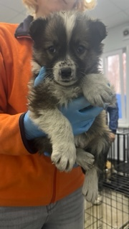 | 29.10.2025г. | Челябинский ГО, Свердловский тракт 3Р | Собака,  сука,  б\п | 2м | триколор | Нет | Вес 2,7 кг; высота в холке 20 см | Нет | Удовлетворительное | Бирка  Чип 643007985780035  Дело №496  Карточка учета № 8
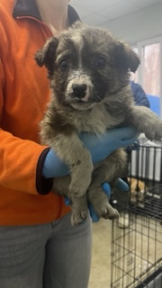 | 29.10.2025г. | Челябинский ГО, Свердловский тракт 3Р | Собака,  кобель,  б\п | 2м | триколор | Нет | Вес 2,7 кг; высота в холке 20 см | Нет | Удовлетворительное | Бирка  Чип 643041085521794  Дело №496  Карточка учета № 9
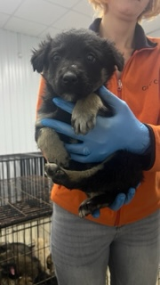 | 29.10.2025г. | Челябинский ГО, Свердловский тракт 3Р | Собака,  кобель,  б\п | 2м | Черно-рыжий | Нет | Вес 2,7 кг; высота в холке 20 см | Нет | Удовлетворительное | Бирка  Чип 643061539253527  Дело №496  Карточка учета №10

